TALLERES DIGITALES PARA VACACIONES GRADO 1ª
NOVIEMBRE 2021
SOCIALES
Completa la Marcha La Salle

Colegio de la Salle tan _____________
Aquí nos tienes hoy, vibrantes de emoción;
Y el _____________de gratitud henchido
Y cada labio modulando una _____________ (bis)

I
_____________ y Virtud es nuestro lema
Que ostentamos con ______________
Y que defiende el ______________ con ardor.

II
Virtud, saber por que la vida es ______________,
Donde el _____________, faro es que ha de alumbrar
Sin vacilar, nuestro ______________ será:
La Salle, _________________ doquiera triunfará (bis)

Coloca los Valores Lasallistas donde corresponden
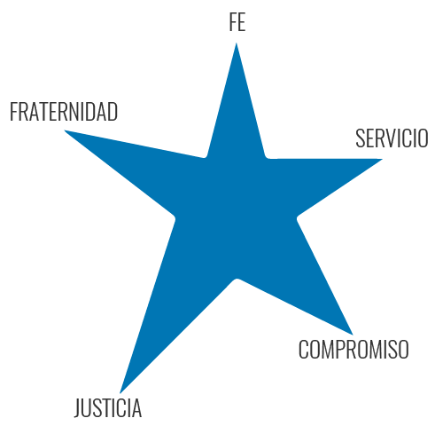

Colorea la bandera del Colegio La Salle Pereira con sus colores correspondientes

Colorea la bandera de Colombia según sus colores

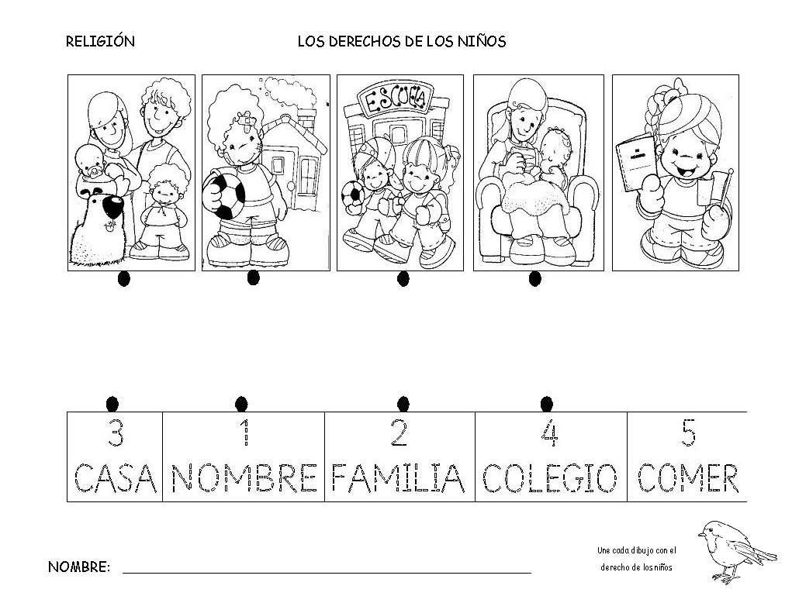
Une cada dibujo con su derecho correspondiente y colorea
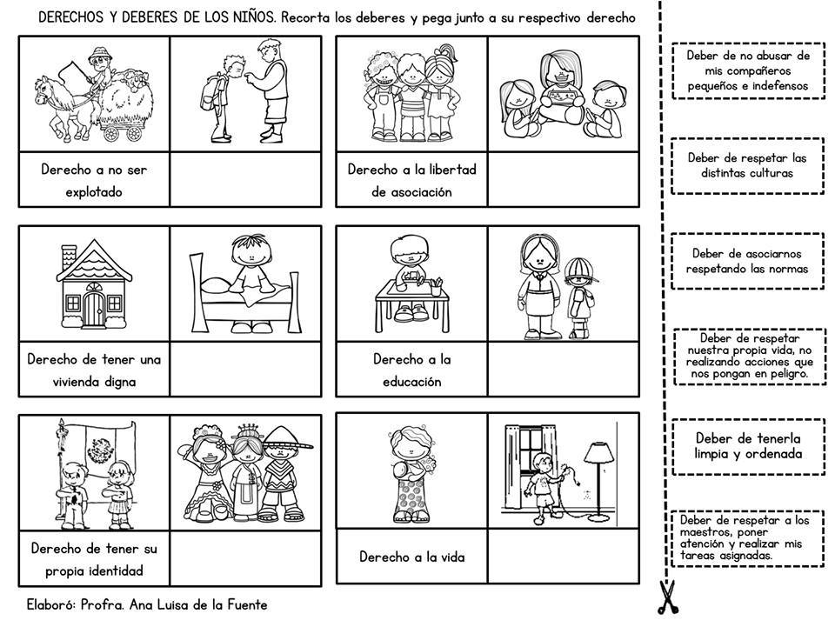
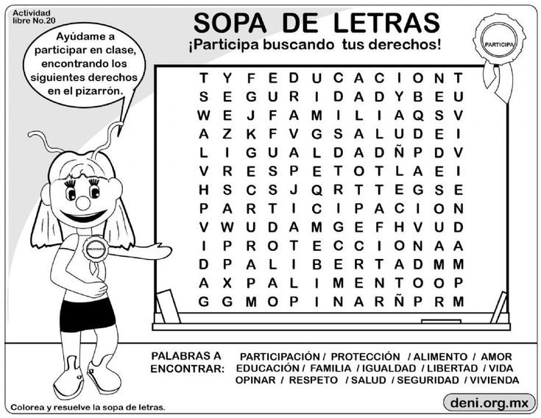
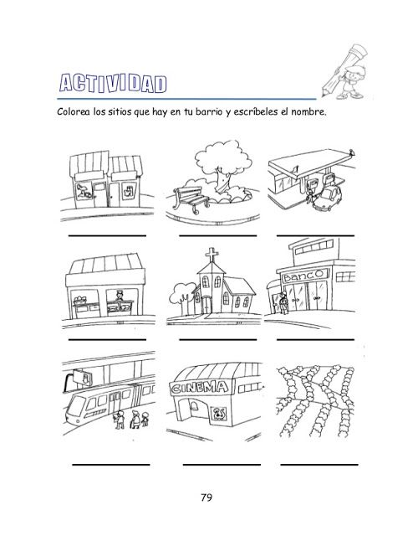
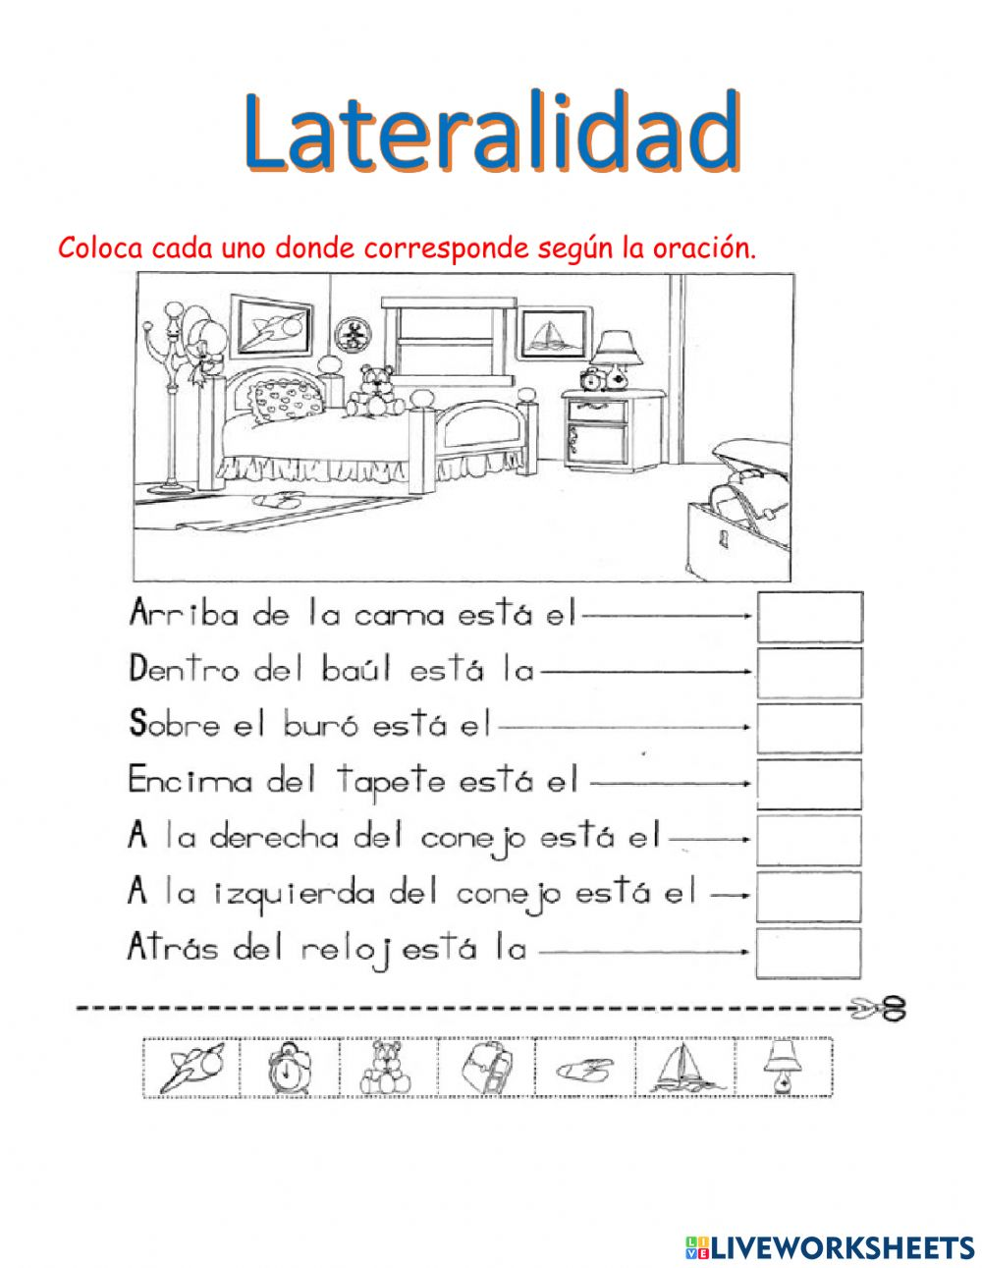
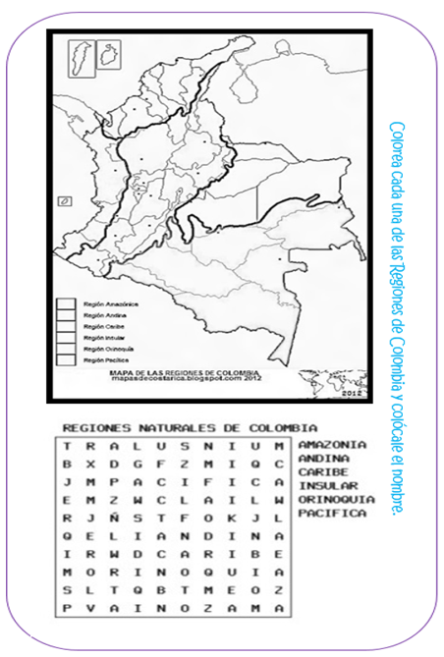
Colorea cada una de las Regiones de Colombia y colócale el nombre
